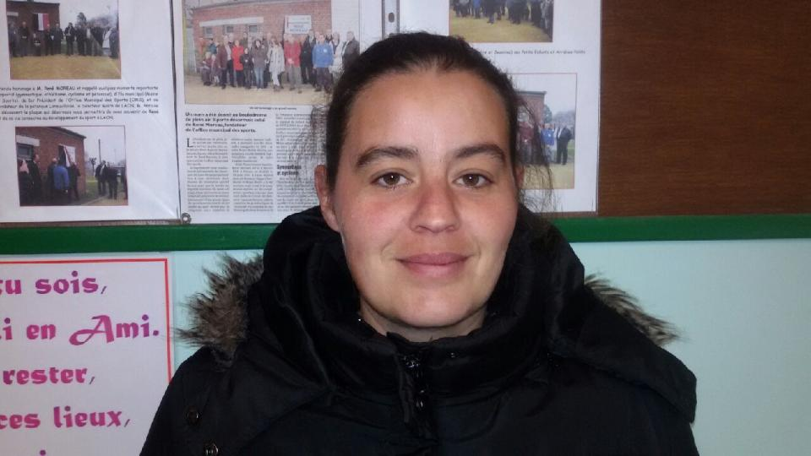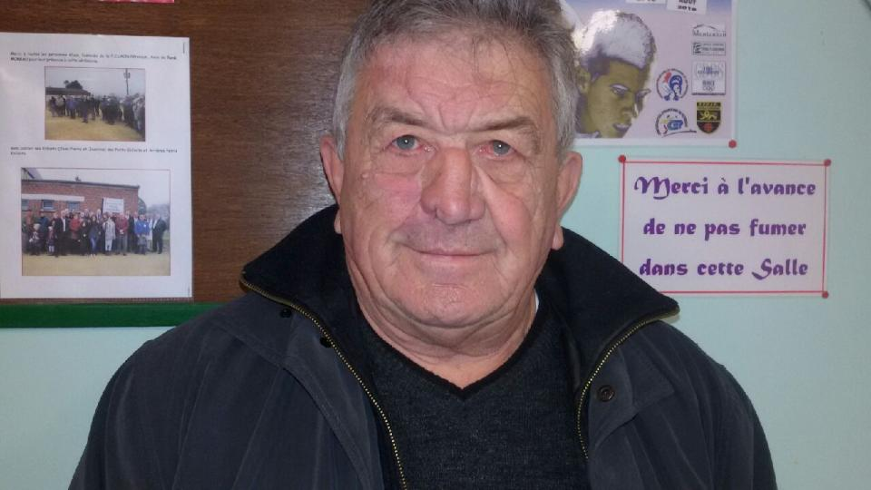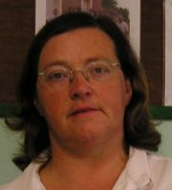**Les Membres du Bureau**

**Daniel CAMUS**

Membre du bureau

**Marylène DENEUVILLE**

Trésorière Adjointe

**Edwige GOUBE**

Membre du bureau

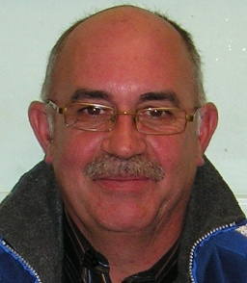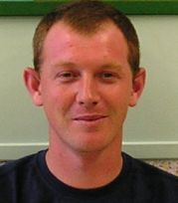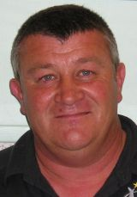

**Céline DELIERE**

Secrétaire Adjointe

Gestionnaire du blog

**Didier RUFFIN**

Trésorier

**Jean Paul DELIERE**

Président de la FC Laon Pétanque

**Laurent BOURDIN**

Vice Président



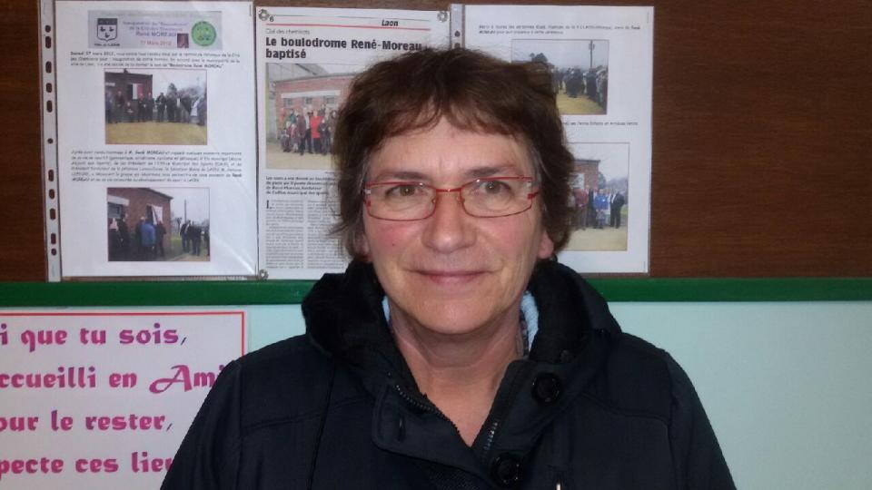

**Philippe LAMBRET**

Membre du bureau

**Olivette HORTION**

Secrétaire